**Organiser les salariés par services**

Nouvelle structure BDD -> Ajout table « Services (id, libellé) » contenant Etudes, Développement, Production

Table salariés -> champ idservice clé étrangère id de Services

Valeur par défaut pour nos idservice dans salariés : NULL

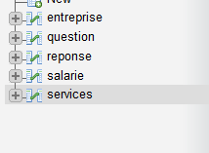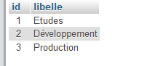

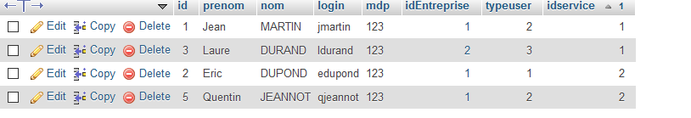

(Ici screen de la base après les tests, donc **idservice** non NULL)

Dans notre page PHP : Parcourir table salariés (Affichage de tous les salariés -> SELECT distinct FROM salarie , foreach) ~~OU manière propre : Utiliser DAO et contrôleur salaries~~

* MEME façon que dans la page « Statistiques, à savoir gchart.php »

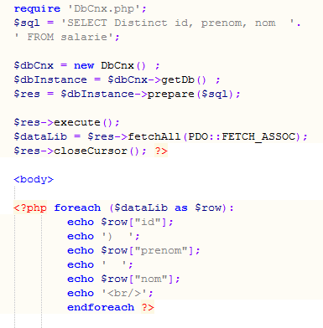

Sélectionner notre salarié

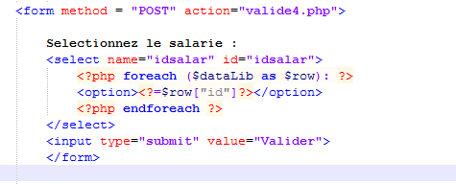

-> Puis pointer sur une page contenant un parcours de la table **services** ; et un menu déroulant pour sélectionner le service ;

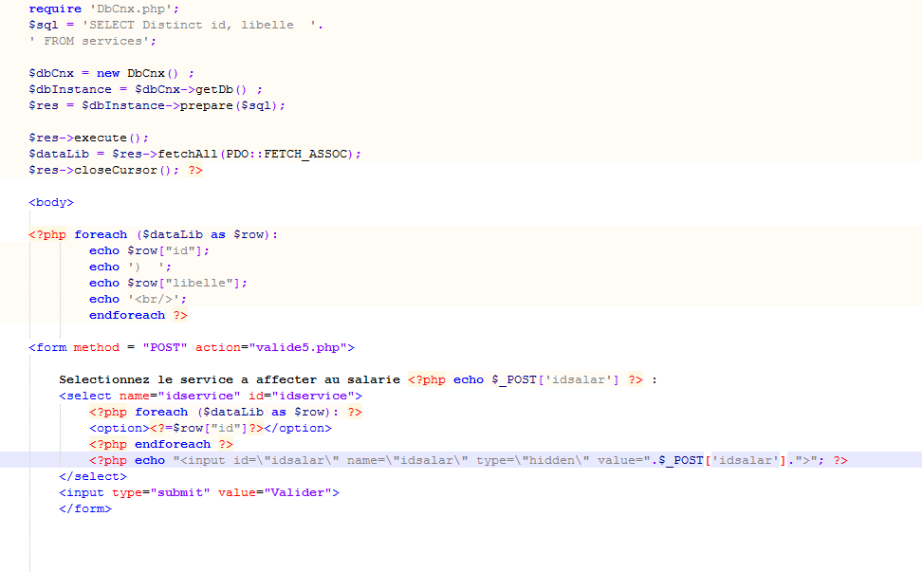

* A la validation insérer dans **idservice** du salarié sélectionné la valeur de notre menu précédemment récupéré :

(Donc on a un $POST_[‘salarie’], peut être plusieurs ?) , et la requete sera :

UPDATE salarie SET idservice = « $_POST[‘idservice’] »

WHERE id = $POST_[‘salarie ‘])

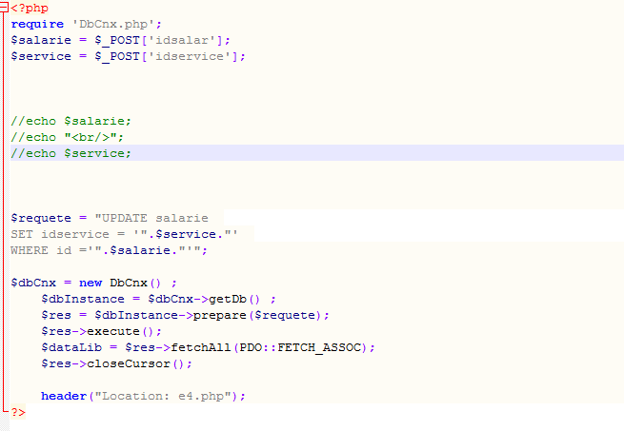

(header pour revenir à notre page initiale)

**CONSULTATION NOMBRE SALARIES PAR SERVICES**

Affichage

(SELECT count (*) , services.libelle FROM salarie

INNER JOIN services

ON services.id = salarie.idservice

GROUP BY services.libelle )

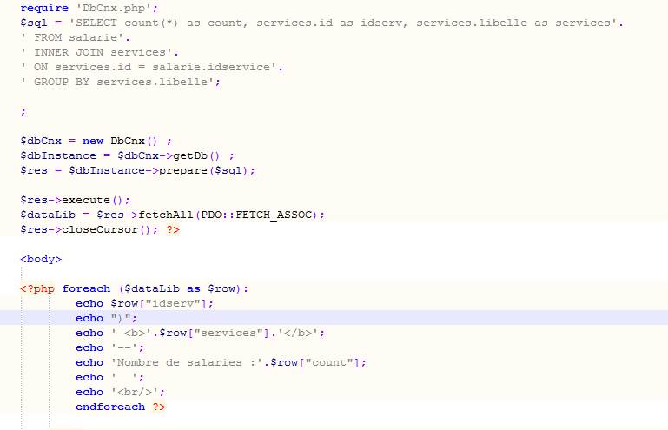

(Id services uniquement à des fins de test)

Rendu Final :

